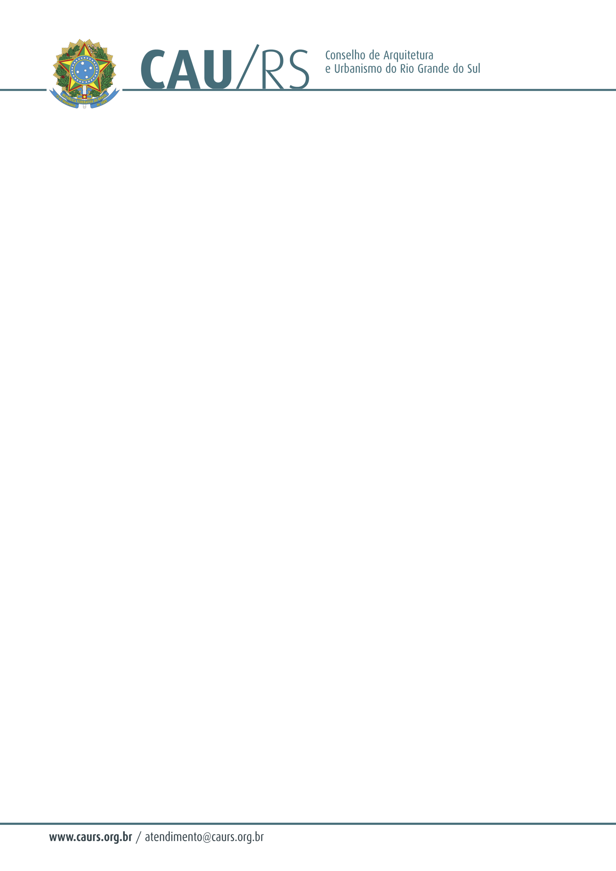

DELIBERAÇÃO DA COMISSÃO DE PLANEJAMENTO E FINANÇAS DO CAU/RS
Nº 124/2013, DE 23 DE OUTUBRO DE 2013.

Referente à autorização para despesa com a aquisição de certificados para o II Fórum Temático do CAU/RS, de acordo com o Processo Administrativo nº 277/2013.

A Comissão de Planejamento e Finanças do Conselho de Arquitetura e Urbanismo do Rio Grande do Sul, no uso das suas atribuições legais, reuniu-se no dia 23 de outubro de 2013 e DELIBEROU pela autorização da despesa para aquisição de 200 certificados para o evento do dia 05/11/2013, designado como II Fórum Temático - Aprovação de Projetos de Arquitetura e Urbanismo no Estado do Rio Grande do Sul, através de dispensa de licitação conforme artigo 24, inciso II da Lei nº 8.666/93, conforme solicitação efetuada pela Presidência, cuja verba será proveniente do centro de custos 3.01 – Colegiado Permanente de Entidades Regionais/Fórum de Entidades, rubrica 6.2.2.1.1.01.04.04.028 – Demais Serviços Prestados.

Fausto Henrique Steffen
Coordenador da Comissão de Planejamento e Finanças

